

|  |  |
| --- | --- |
| 课程名称 | Web前端开发基础 |
| 课程代码 | 213403003 |
| 课业名称 | 4.期末课程设计 |
| 布置时间 | 2021年 11月30 日 |
| 上交时间 | 2021年 12月30 日 |
| 任课教师 | 杨颖 |
| 审核教师 |  |

**承诺：本人独立完成课业，不存在任何欺骗和剽窃行为，同时保证符合课业要求。如违反以上承诺，本人愿意承担由此引起的后果。**

|  |  |
| --- | --- |
| 学生签名 | 刘欢 |
| 专业班级 | 21软件1 |
| 学 号 | 20215533132 |

**学习成果**

|  |  |
| --- | --- |
| **LO4**能使用HTML+CSS对给定主题进行前端网页设计 | 4.1能设计首页、列表页、详情页等页面，网站标志可自行设计制作；  4.2能在页面中使用CSS实现前端网页样式效果。 |

**评定标准**

|  |  |  |
| --- | --- | --- |
| **Pass（合格）** | **Merit（良好）** | **Distinction（优秀）** |
| **LO4能使用HTML+CSS对给定主题进行前端网页设计** | | |
| **P1**能设计首页、列表页、详情页等页面，网站标志可自行设计制作。  **P2**能在页面中使用CSS实现前端网页样式效果。 | **M1**网页主题明确，内容分类清晰，整体配色美观、版式清晰、图文编排细致、浏览器适应性好。  **M2**灵活选择HTML、CSS技术实现页面前端效果，能添加轮播图、选项卡或下拉菜单等前端组件，关键代码编写注释。 | **D1**页面可用性好、效果美观富有创意，源代码编写规范，显示效果准确无误，注释明确充分，课业报告详细完整。 |

**评分**

|  |  |  |  |  |  |  |  |  |  |  |  |  |
| --- | --- | --- | --- | --- | --- | --- | --- | --- | --- | --- | --- | --- |
| **分数** | | **P1** | | **P2** | | **M1** | | **M2** | | **D1** |  | **总分** |
|  | |  | |  | |  | |  |  |  |
| **教师评语:**  **签名： 日期：** | | | | | | | | | | | | |
| **审核教师评阅:** | | | | | | | | | | | | |
| **最终分数** | **P1** | | **P2** | | **M1** | | **M2** | | **D1** | |  | **总分** |
|  | |  | |  | |  | |  | |  |  |
| **签名： 日期：** | | | | | | | | | | | | |

**目标**

该课程实践性强，综合度高，需要综合应用HTML、CSS等前端技术，重点培养学生的Web前端开发基础能力，采用期末课程设计来巩固和强化课程的教学内容，真实反映学生的Web前端开发水平。

**背景**

以“建党百年”为主题，核心是展现中国共产党建党百年的艰辛历程与伟大成就。可围绕红色历程、英雄人物、伟大精神、家国情怀、时代新貌等任一方面，依托历史素材和研究史料，运用丰富的表现形式和设计手法通过网页再现百年来中国共产党艰苦卓绝的奋斗历程和不朽功勋。

**任务**

（1）选定期末课程设计主题及内容；

（2）搜索与主题相关的文字、图片和视频等素材；

（3）设计首页、栏目页、内容页等页面，网站标志可自行设计制作，栏目划分合理，各页面之间能互相链接，导航控制转换方便，允许有外部链接，避免链接错误，网页要有落款、版权说明；

（4）综合使用HTML+CSS编写至少3个html页面，网页内容完整、图文并茂，页面效果美观、色彩搭配合理，能熟练使用CSS样式表对页面进行修饰，有一定的创意和技术成分，并能适当添加多媒体、JS网页特效等。

（5）页面超链接与运行测试；

（6）编写期末课程设计报告。

**评分标准**

（1）创意：10分，网页选题和构思有独创性、有特色，版面设计有新意，内容有较多的原创成分。

（2）内容：20分，内容丰富完整，主题突出，导航分类清晰，超链接准确无误，网页内容行文流畅易于理解。

（3）界面：30分，视觉效果美观，风格统一，排版布局合理，图片影像色彩鲜明、生动形象，能适当添加多媒体加强表现力；

（4）技术：30分，灵活选择HTML5、CSS3等技术实现页面布局及前端样式效果，浏览器适应性好，页面加载迅速，能添加轮播图、选项卡或下拉菜单等前端组件，关键代码编写注释。

（5）期末课程设计报告：10分，对页面制作过程、经验教训进行总结，语言简练清楚，逻辑清晰，排版美观细致。

**建议**

提交形式：新建文件夹命名为“学号最后3位-姓名-Web前端期末课程设计”，在文件夹中包含：

（1）网页源代码及素材文件，包括HTML、CSS、JS、图片、视频等文件，仅限于页面运行要访问的代码和素材，无关素材不需要提交。文件命名要符合规范，不要使用中文名，其中首页请统一命名为index.html；

（2）期末课程设计报告（word格式文档，命名为“学号最后三位-姓名-Web前端期末课程设计报告.docx”）。

将以上文件夹压缩为.zip或.rar文件，命名为“学号最后3位-姓名-Web前端期末课程设计”，文件大小控制在100M以内，上传到职教云平台。

截止时间：2021年 12月31日前完成并提交，缺交者视为放弃考试，按缺考处理。

**《Web前端开发基础》期末课程设计报告**

**一、网站需求和目的**

（简述本网站制作的目的，面向的用户群。网站具备的功能和期望达到的目标。）

**二、网站栏目设计**

|  |  |  |  |  |
| --- | --- | --- | --- | --- |
| **序号** | **栏目名称** | **html文件名** | **CSS文件名** | **内容简介** |
| 1 | 首页 | index.html | Style.css | 首页 |
| 2 | 百年先锋 | Index2-1.html ,index2 | Style2.css | 先锋烈士的故事 |
| 3 | 伟大历程 | Index4.html，index5.html | Style4.css | 建党百年间的大事件表格 |
| 4 | 习总书记重要讲话 | Index3.html | Style3.css | 习总书记七一重要讲话的内容 |

**三、网页效果图**

（给出首页及各子页面的网页效果图，并注明使用的浏览器类型及版本）

**Chrome**

**版本 96.0.4664.110（正式版本） （64 位）**

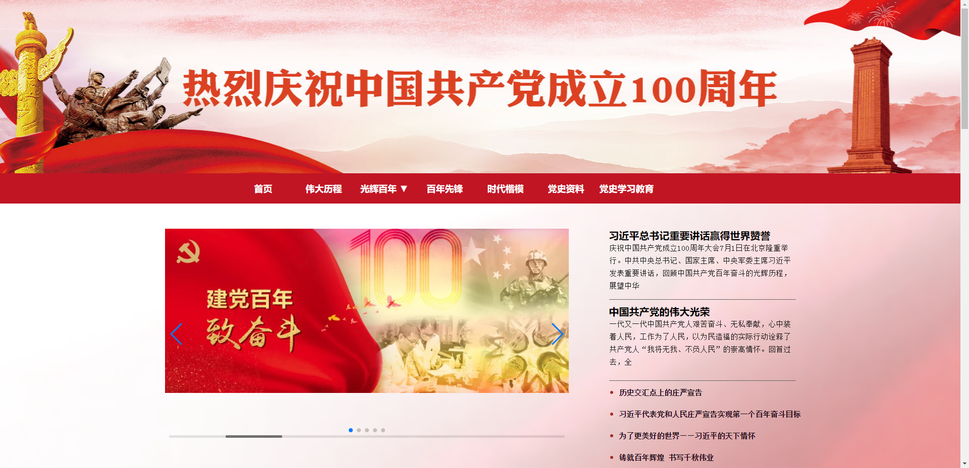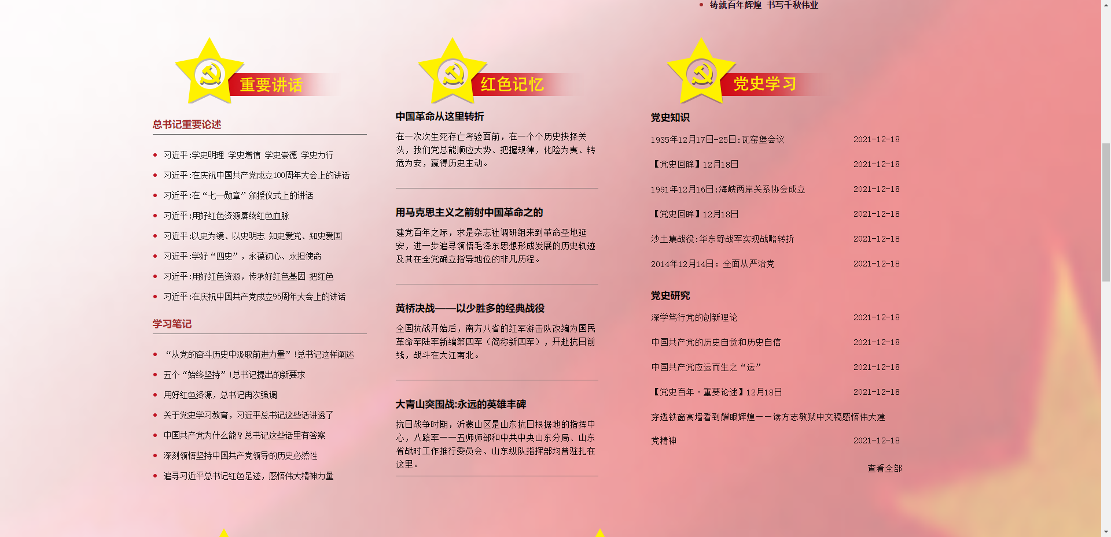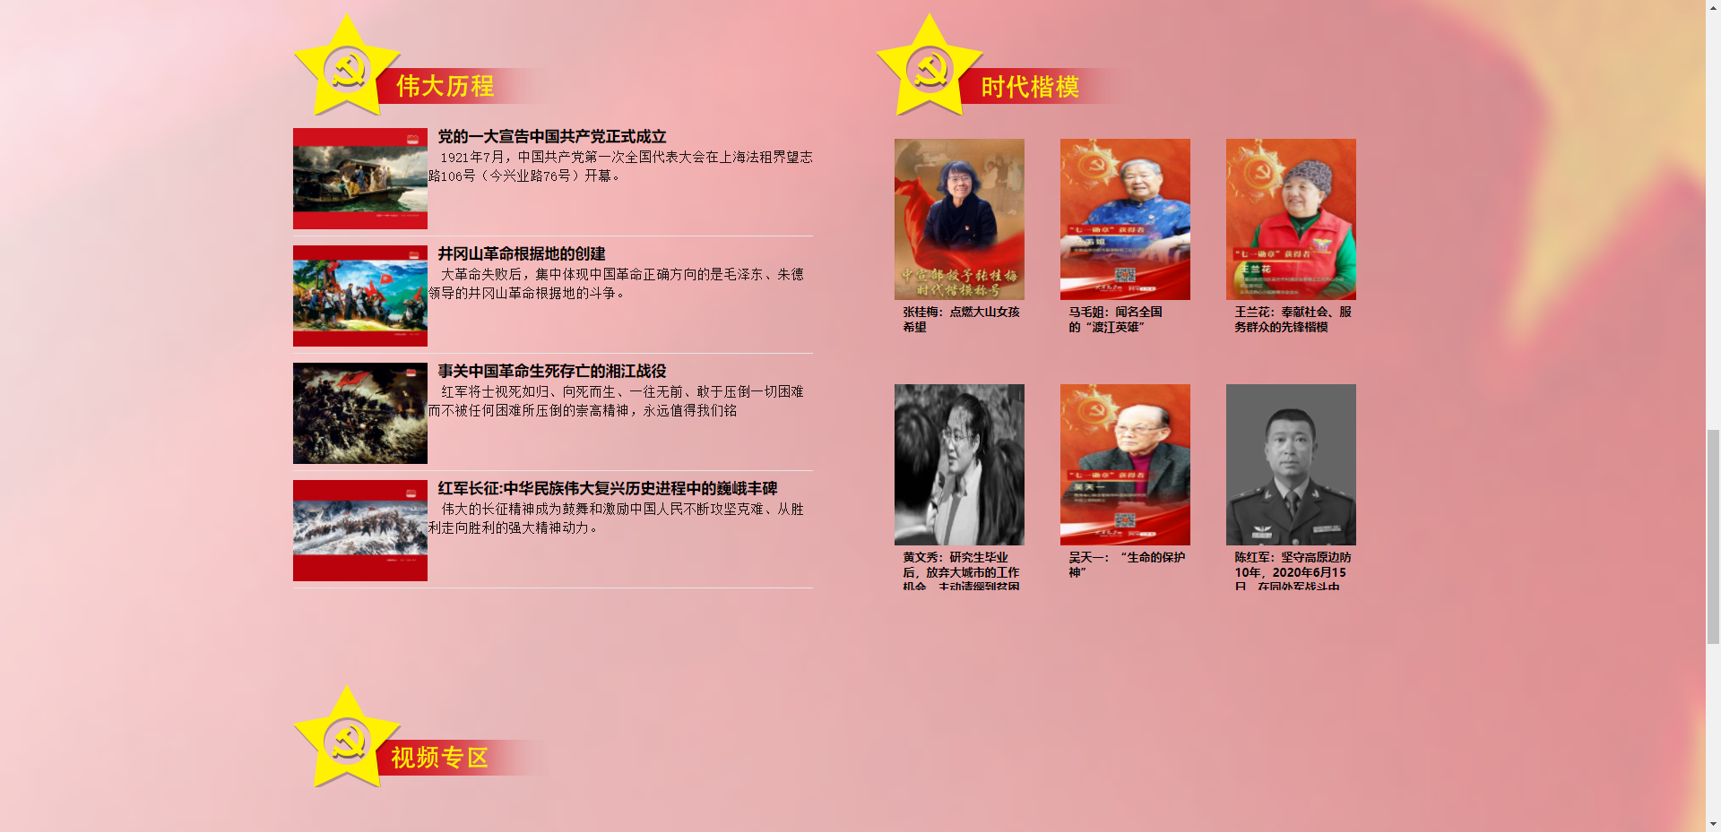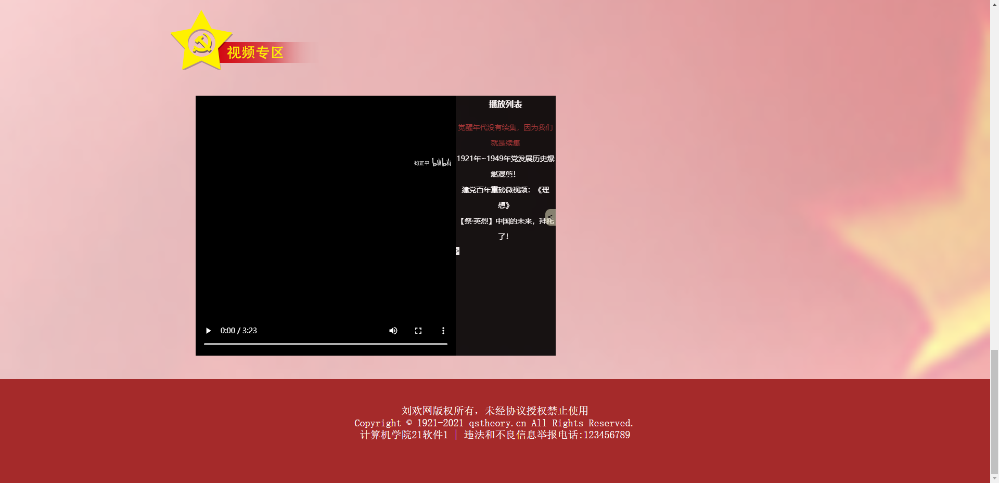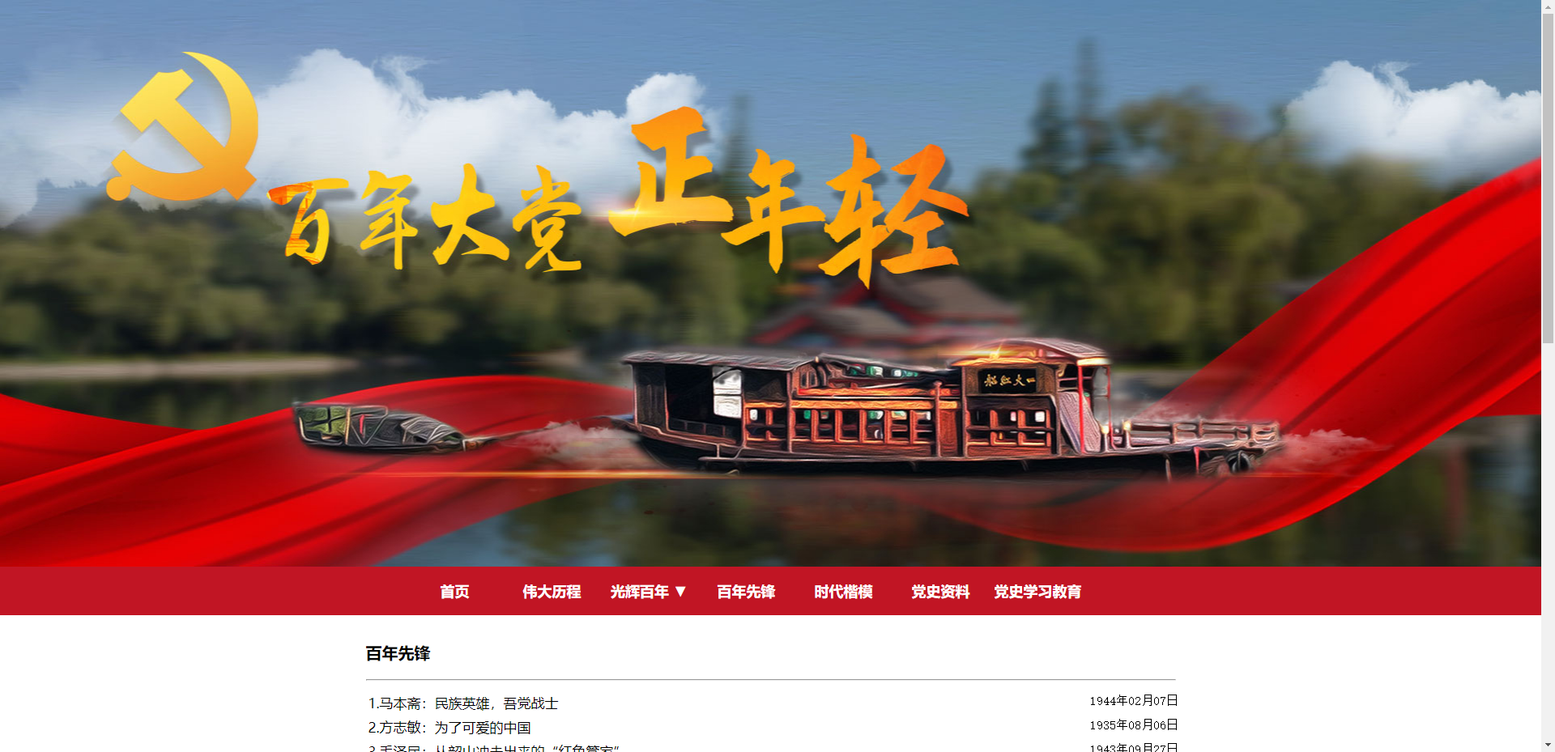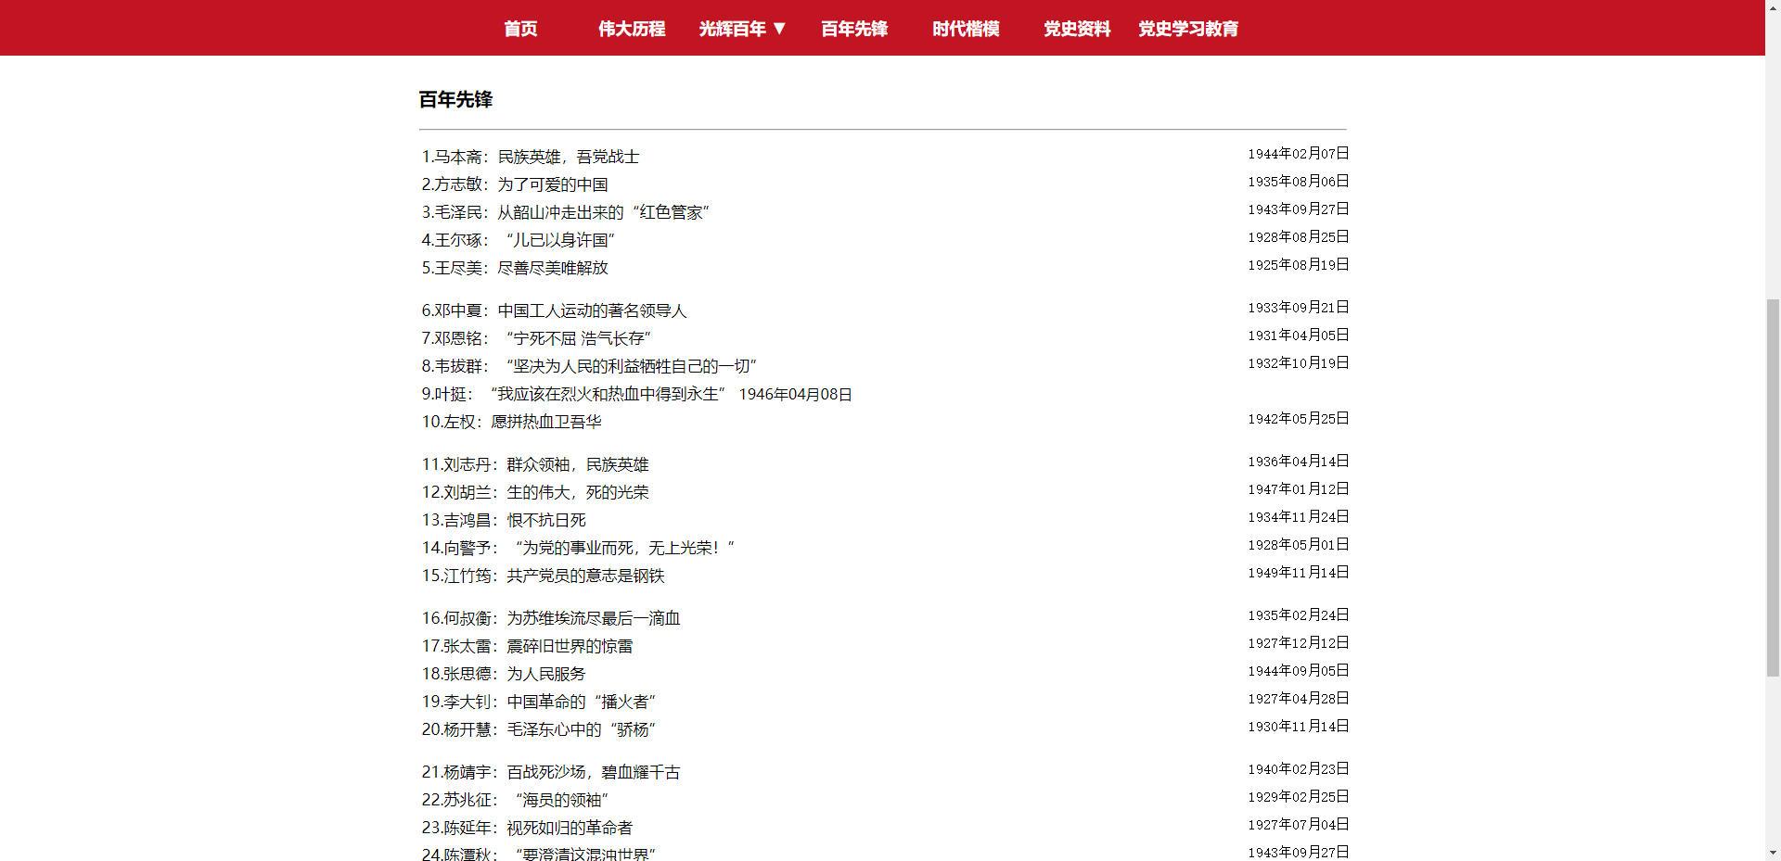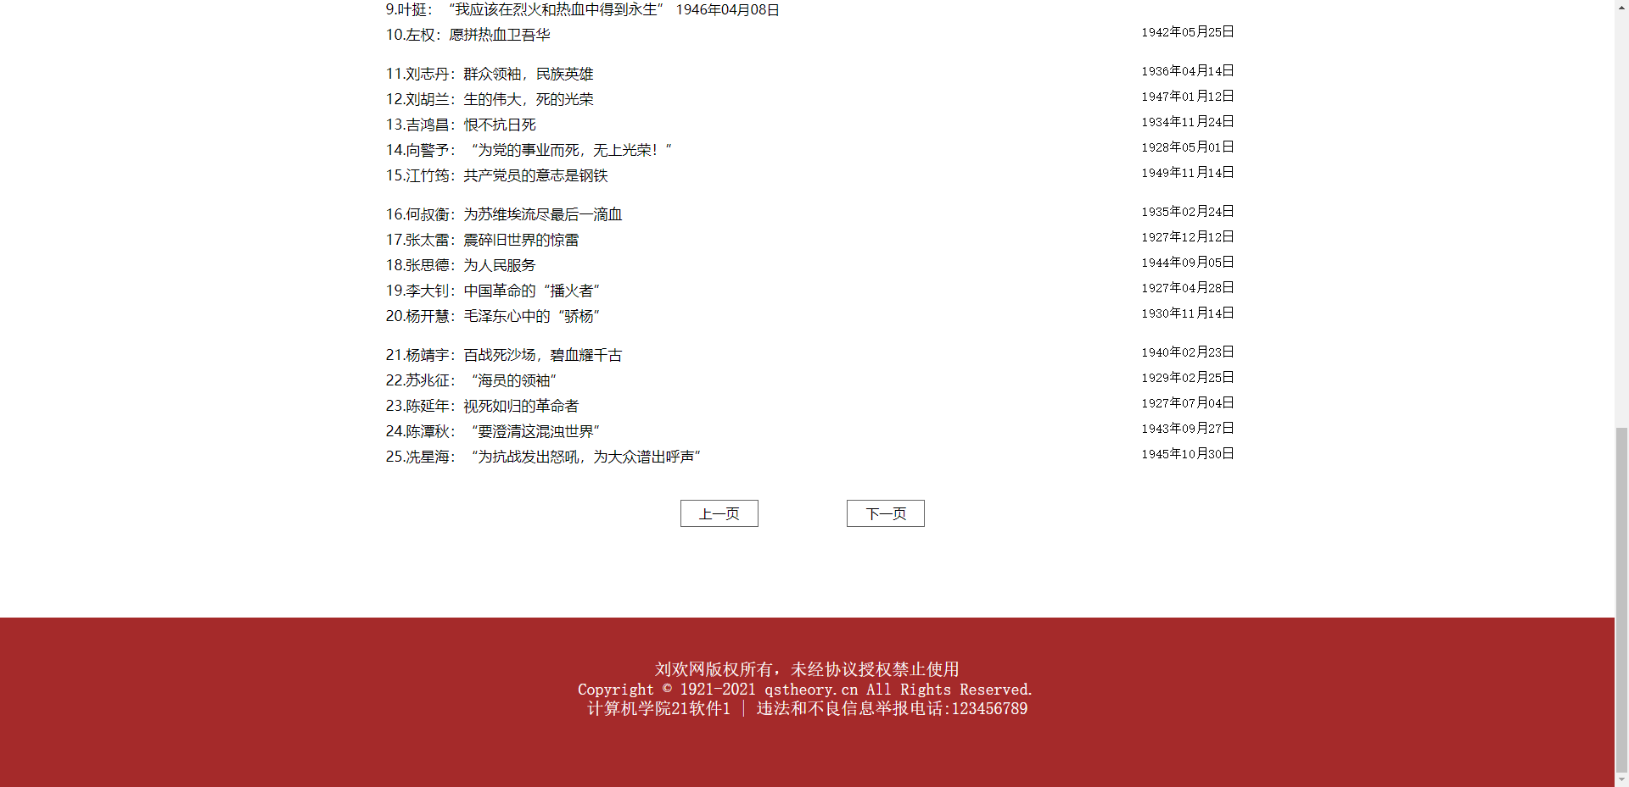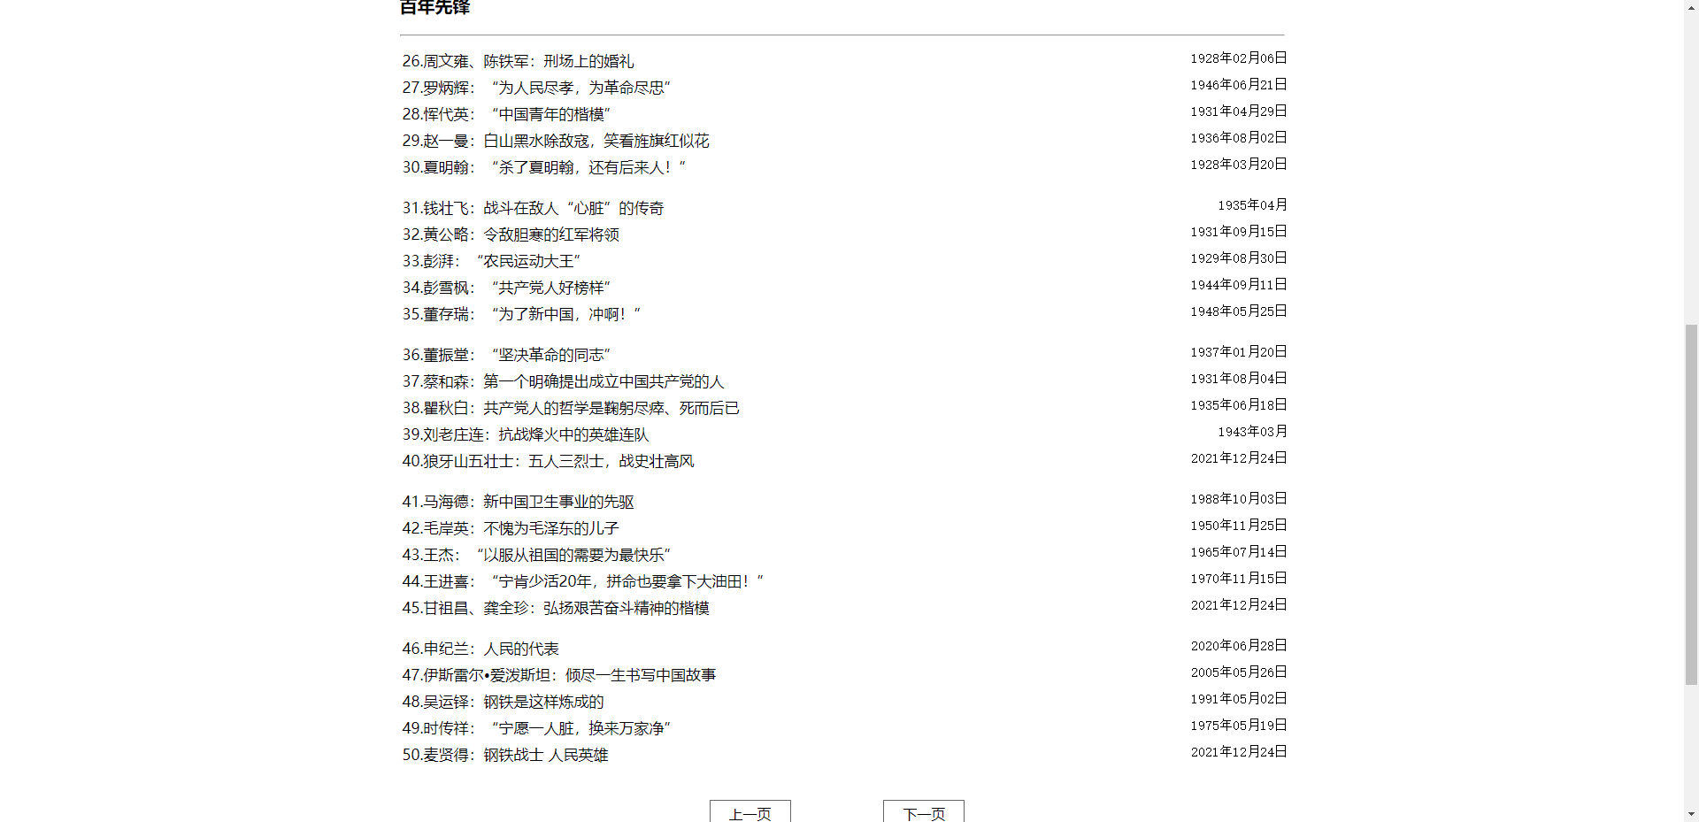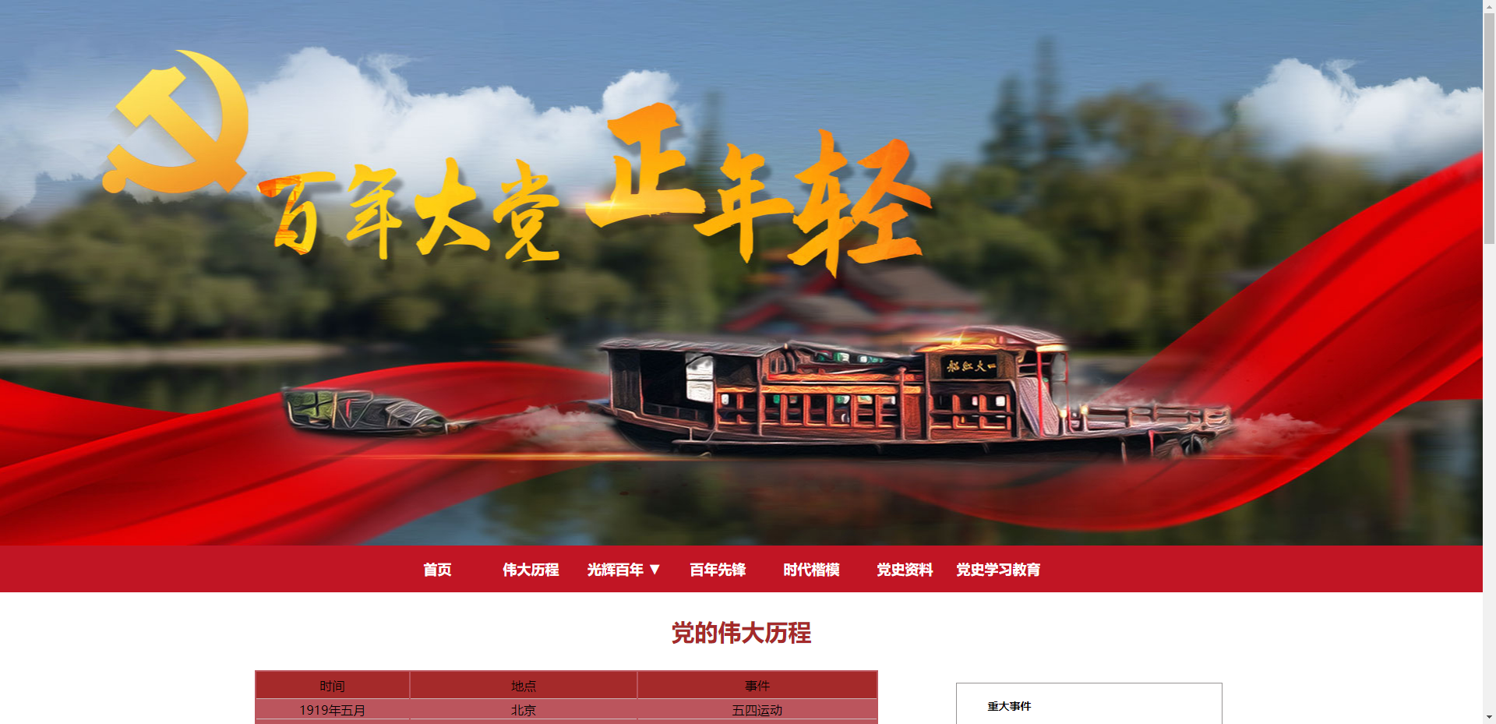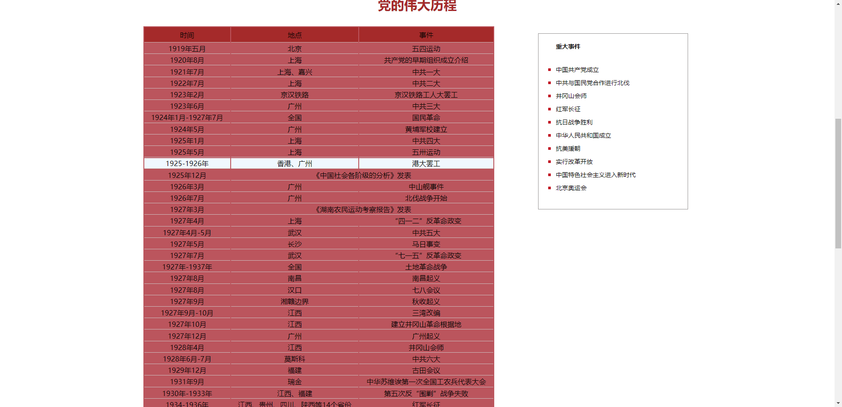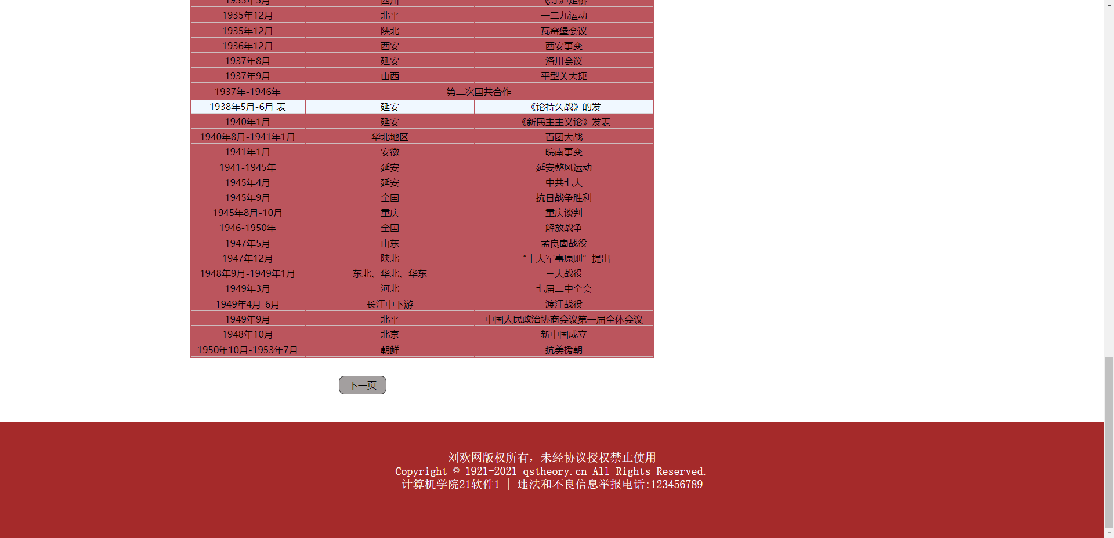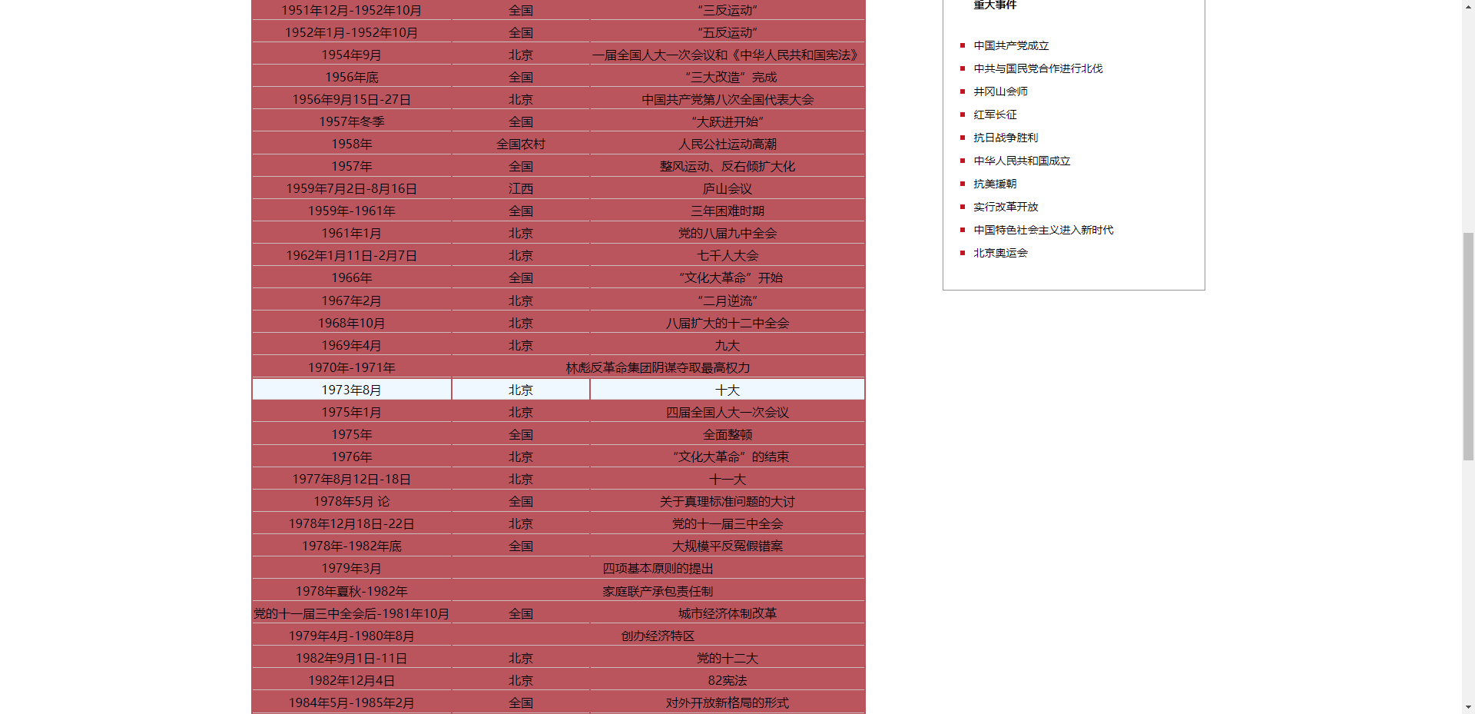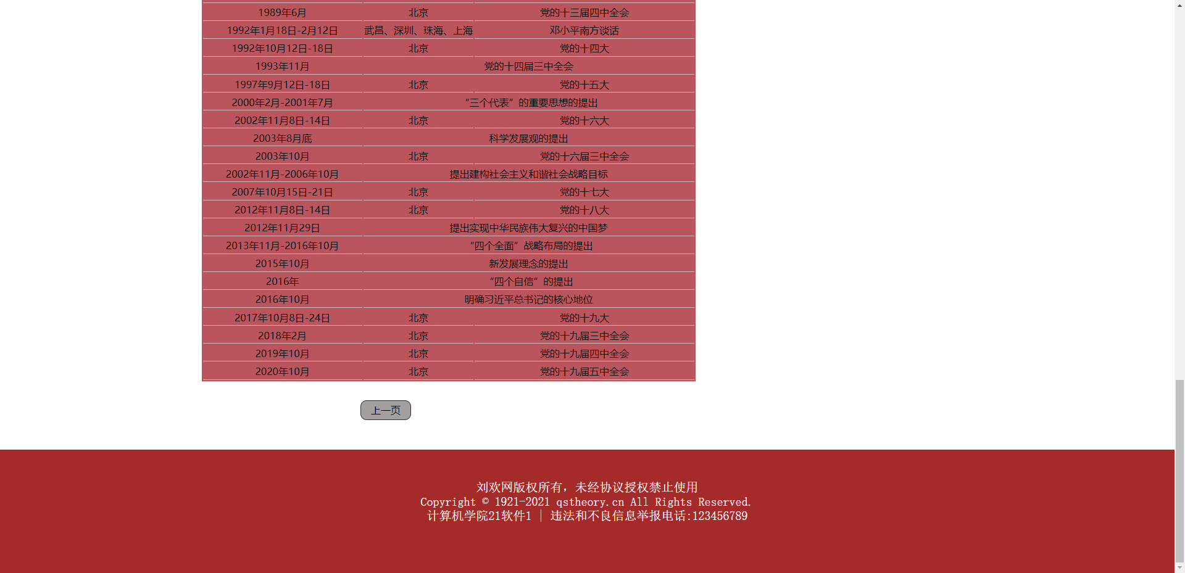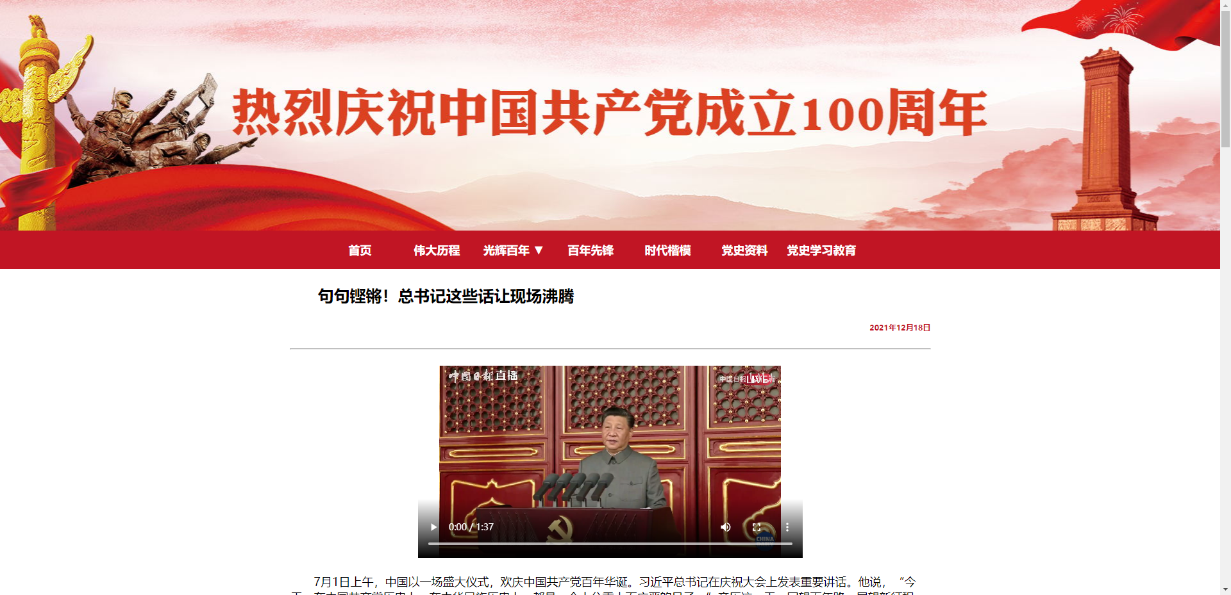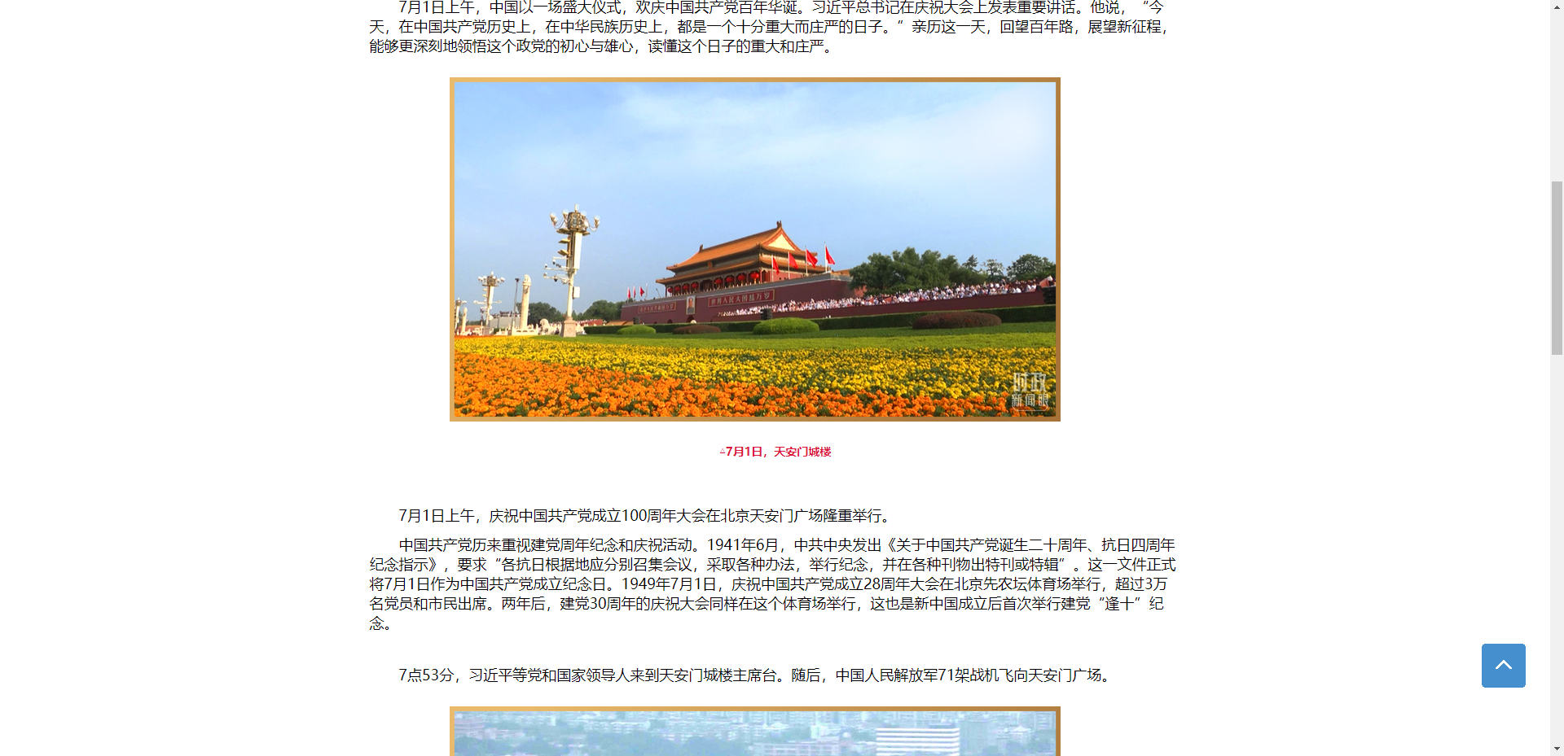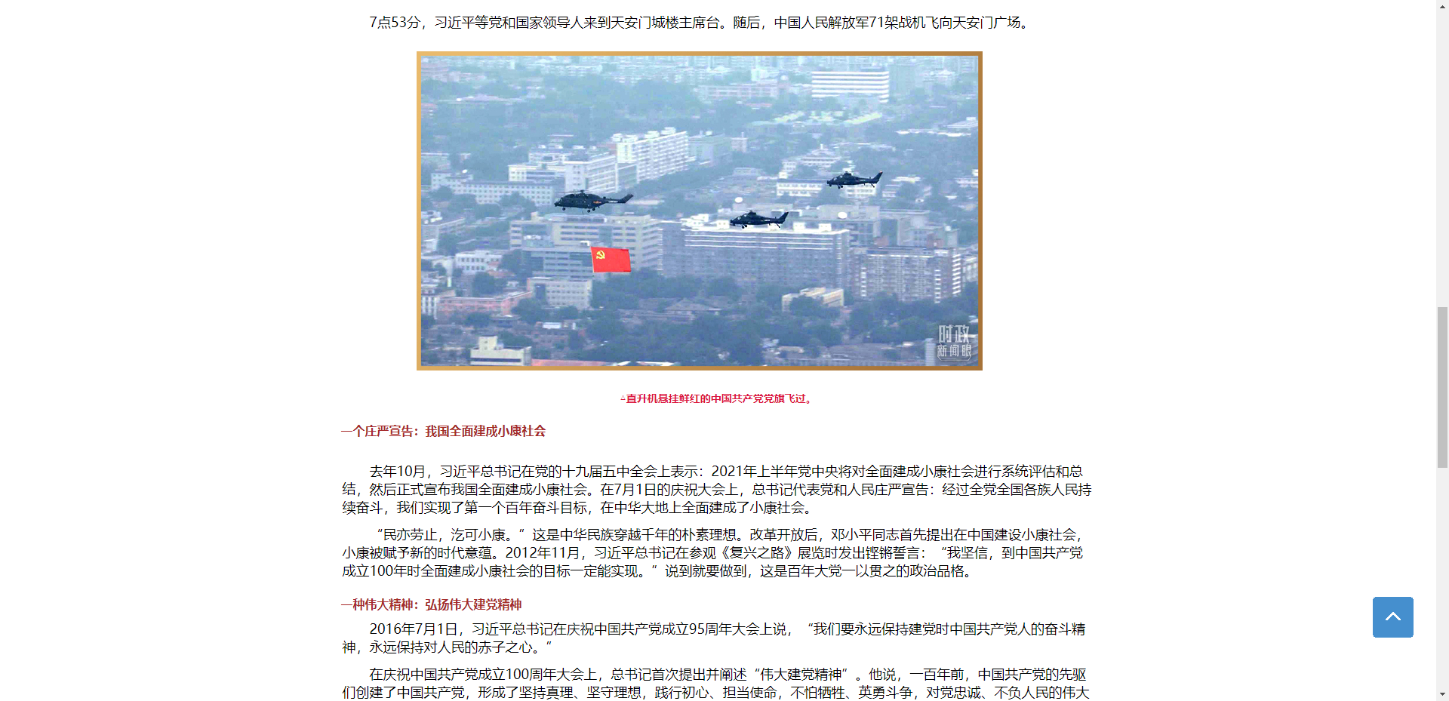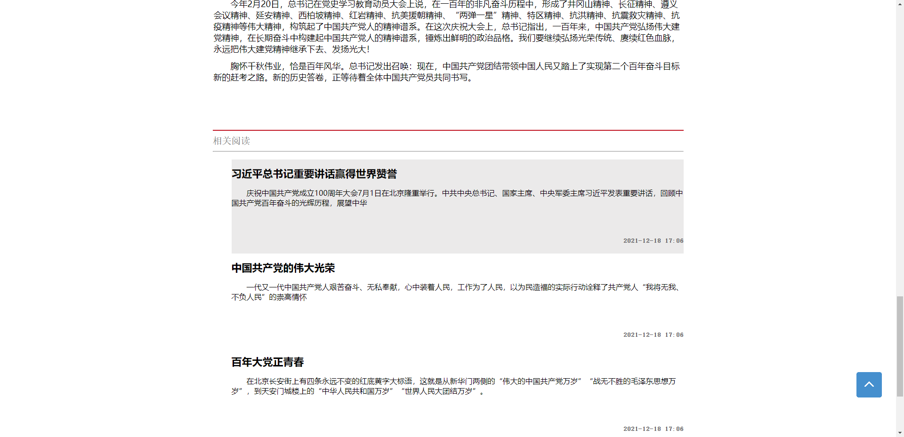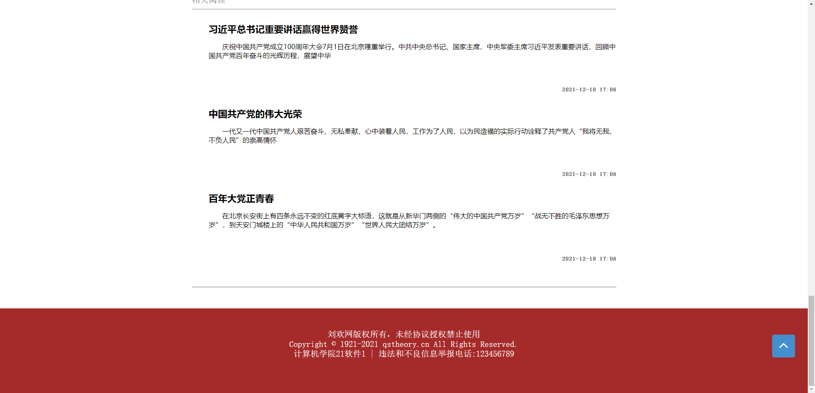

**四、网页源代码（以首页index.html为例）**

**1）HTML源代码**

（贴出HTML源代码）

<!DOCTYPE html>

<html lang="en">

<head>

    <meta charset="UTF-8">

    <meta http-equiv="X-UA-Compatible" content="IE=edge">

    <meta name="viewport" content="width=device-width, initial-scale=1.0">

    <title>热烈庆祝中国共产党成立一百周年</title>

    <link rel="stylesheet" href="css/style.css">

    <link rel="stylesheet" href="css/swiper.min.css">

    <!-- <link rel="stylesheet" href="css/stylevideo.css" /> -->

    <script type="text/javascript" src="js/main.js" ></script>

</head>

<body>

    <!-- 头部 -->

    <div class="header"></div>

    <!-- 导航 -->

    <div class="nav">

        <div class="nav-in">

            <ul>

                <li><a href="index.html">首页</a></li>

                <li><a href="index4.html">伟大历程</a></li>

                <li class="drop"><a href="#">光辉百年 ▼</a>

                    <ul class="sub-menu">

                        <li><a herf="#">红色足迹</a></li>

                        <li><a herf="#">百个瞬间说百年</a></li>

                        <li><a herf="#">红色记忆</a></li>

                    </ul>

                </li>

                <li><a href="index2.html">百年先锋</a></li>

                <li><a href="#">时代楷模</a></li>

                <li><a href="#">党史资料</a></li>

                <li><a href="#">党史学习教育</a></li>

            </ul>

        </div>

    </div>

    <!-- 大图 -->

    <div class="banner">

        <!-- 轮播图 -->

        <div class="banner-in">

            <script src="js/swiper.min.js"></script>

            <div class="swiper-container">

                <div class="swiper-wrapper">

                    <div class="swiper-slide"><img src="images/banner2.jpg"  alt=""></div>

                    <div class="swiper-slide"><img src="images/banner3.jpg"  alt=""></div>

                    <div class="swiper-slide"><img src="images/banner4.jpg"  alt=""></div>

                    <div class="swiper-slide"><img src="images/banner5.jpg"  alt=""></div>

                    <div class="swiper-slide"><img src="images/banner8.png"  alt=""></div>

                </div>

                <!-- 分页器 -->

                <div class="swiper-pagination"></div>

                <!-- 导航按钮 -->

                <div class="swiper-button-prev"></div>

                <div class="swiper-button-next"></div>

                <!-- 滚动条 -->

                <div class="swiper-scrollbar"></div>

            </div>

            <script>

                var mySwiper = new Swiper('.swiper-container', {

                    effect: 'slide',          //滑动效果

                    direction: 'horizontal', // 垂直切换选项

                    loop: true, // 循环模式选项

                    // 如果需要分页器

                    pagination: {

                        el: '.swiper-pagination',

                        clickable :true,

                    },

                    // 如果需要前进后退按钮

                    navigation: {

                        nextEl: '.swiper-button-next',

                        prevEl: '.swiper-button-prev',

                    },

                    // 如果需要滚动条

                    scrollbar: {

                        el: '.swiper-scrollbar',

                    },

                    //自动切换

                    autoplay: {

                        autoplay: true,//自动播放

                        delay: 3000, //自动切换的时间间隔，单位ms

                        disableOnInteraction: false //如果设置为false，用户操作swiper之后自动切换不会停止，每次都会重新启动autoplay。

                    },

                })

            </script>

        </div>

       <!-- 轮播图结束 -->

        <div class="banner-right">

            <div class="right-top">

            <a href="index3.html">习近平总书记重要讲话赢得世界赞誉</a>

            <p>庆祝中国共产党成立100周年大会7月1日在北京隆重举行。中共中央总书记、国家主席、中央军委主席习近平发表重要讲话，回顾中国共产党百年奋斗的光辉历程，展望中华</p>

            </div>

            <div class="right-center">

                <a href="#">中国共产党的伟大光荣</a>

                <p> 一代又一代中国共产党人艰苦奋斗、无私奉献，心中装着人民，工作为了人民，以为民造福的实际行动诠释了共产党人“我将无我、不负人民”的崇高情怀。回首过去，全</p>

            </div>

            <div class="right-bomter">

                <ul>

                    <li><a href="">历史交汇点上的庄严宣告</a></li>

                    <li><a href="">习近平代表党和人民庄严宣告实现第一个百年奋斗目标</a></li>

                    <li><a href="">为了更美好的世界——习近平的天下情怀</a></li>

                    <li><a href=""> 铸就百年辉煌 书写千秋伟业</a></li>

                </ul>

            </div>

        </div>

    </div>

    <!-- 主图结束 -->

<!-- 内容区 -->

    <div class="main">

        <div class="main-left">

            <img src="images/main4.png">

            <ul>

                <p>总书记重要论述</p>

                <li><a href="">习近平:学史明理 学史增信 学史崇德 学史力行</a></li>

                <li><a href="">习近平:在庆祝中国共产党成立100周年大会上的讲话</a></li>

                <li><a href="">习近平:在“七一勋章”颁授仪式上的讲话</a></li>

                <li><a href="">习近平:用好红色资源赓续红色血脉</a></li>

                <li><a href="">习近平:以史为镜、以史明志 知史爱党、知史爱国</a></li>

                <li><a href="">习近平:学好“四史”，永葆初心、永担使命</a></li>

                <li><a href="">习近平:用好红色资源，传承好红色基因 把红色</a></li>

                <li><a href="">习近平:在庆祝中国共产党成立95周年大会上的讲话</a></li>

            </ul>

            <ul>

                <p>学习笔记</p>

                <li><a href="">“从党的奋斗历史中汲取前进力量”!总书记这样阐述</a></li>

                <li><a href="">五个“始终坚持”!总书记提出的新要求</a></li>

                <li><a href="">用好红色资源，总书记再次强调</a></li>

                <li><a href="">关于党史学习教育，习近平总书记这些话讲透了</a></li>

                <li><a href="">中国共产党为什么能？总书记这些话里有答案</a></li>

                <li><a href="">深刻领悟坚持中国共产党领导的历史必然性</a></li>

                <li><a href="">追寻习近平总书记红色足迹，感悟伟大精神力量</a></li>

            </ul>

        </div>

        <div class="main-center">

            <img src="images/main3.png"><br>

            <ul>

                <li>

                    <a href="">中国革命从这里转折</a>

                    <p>在一次次生死存亡考验面前，在一个个历史抉择关头，我们党总能顺应大势、把握规律，化险为夷、转危为安，赢得历史主动。</p>

               </li>

                <li>

                    <a href="">用马克思主义之箭射中国革命之的</a>

                    <p>建党百年之际，求是杂志社调研组来到革命圣地延安，进一步追寻领悟毛泽东思想形成发展的历史轨迹及其在全党确立指导地位的非凡历程。</p>

                </li>

                <li>

                   <a href="">黄桥决战——以少胜多的经典战役</a>

                   <p>全国抗战开始后，南方八省的红军游击队改编为国民革命军陆军新编第四军（简称新四军），开赴抗日前线，战斗在大江南北。</p>

                </li>

                <li>

                   <a href="">大青山突围战:永远的英雄丰碑</a>

                   <p>抗日战争时期，沂蒙山区是山东抗日根据地的指挥中心，八路军一一五师师部和中共中央山东分局、山东省战时工作推行委员会、山东纵队指挥部均曾驻扎在这里。</p>

                </li>

            </ul>

        </div>

        <div class="main-right">

            <img src="images/main2.png">

            <ul>

                <p>党史知识</p>

                <li><a href="">1935年12月17日-25日:瓦窑堡会议<span class="sj">2021-12-18</span></a></li>

                <li><a href="">【党史回眸】12月18日<span class="sj">2021-12-18</span></a></li>

                <li><a href="">1991年12月16日:海峡两岸关系协会成立<span class="sj">2021-12-18</span></a></li>

                <li><a href="">【党史回眸】12月18日<span class="sj">2021-12-18</span></a></li>

                <li><a href="">沙土集战役:华东野战军实现战略转折<span class="sj">2021-12-18</span></a></li>

                <li><a href="">2014年12月14日：全面从严治党<span class="sj">2021-12-18</span></a></li>

            </ul>

            <ul>

                <p>党史研究</p>

                <li><a href="">深学笃行党的创新理论<span class="sj">2021-12-18</span></a></li>

                <li><a href="">中国共产党的历史自觉和历史自信<span class="sj">2021-12-18</span></a></li>

                <li><a href="">中国共产党应运而生之“运”<span class="sj">2021-12-18</span></a></li>

                <li><a href="">【党史百年·重要论述】12月18日<span class="sj">2021-12-18</span></a></li>

                <li><a href="">穿透铁窗高墙看到耀眼辉煌——读方志敏狱中文稿感悟伟大建党精神<span class="sj">2021-12-18</span></a></li>

            </ul>

            <span class="r"><a href="">查看全部</a></span>

        </div>

    </div>

    <!-- 内容区结束 -->

    <!-- 底部内容 -->

    <div class="dibu">

    <div class="dibu-left">

        <img src="images/main1.png">

        <div class="dibu-left-o">

            <img src="images/index1tu1.jpg" >

            <h2><a href="#"> 党的一大宣告中国共产党正式成立</a></h2>

            <span> 1921年7月，中国共产党第一次全国代表大会在上海法租界望志路106号（今兴业路76号）开幕。</span>

        </div>

        <div class="dibu-left-o">

            <a href="#"><img src="images/index1tu2.jpg"></a>

            <h2><a href="#">井冈山革命根据地的创建</a></h2>

            <span>大革命失败后，集中体现中国革命正确方向的是毛泽东、朱德领导的井冈山革命根据地的斗争。</span>

        </div>

        <div class="dibu-left-o">

            <a href="#"><img src="images/index1tu3.jpg"></a>

            <h2><a href="#">事关中国革命生死存亡的湘江战役</a></h2>

            <span>红军将士视死如归、向死而生、一往无前、敢于压倒一切困难而不被任何困难所压倒的崇高精神，永远值得我们铭</span>

        </div>

        <div class="dibu-left-o">

            <a href="#"><img src="images/index1tu4.jpg"></a>

            <h2><a href="#">红军长征:中华民族伟大复兴历史进程中的巍峨丰碑</a></h2>

            <span>伟大的长征精神成为鼓舞和激励中国人民不断攻坚克难、从胜利走向胜利的强大精神动力。</span>

        </div>

    </div>

    <div class="dibu-right">

        <img src="images/main5.png">

        <ul>

            <li><a href=""><img src="images/index1tu5.jpeg" width="145px" height="180px"></a>

            <p>张桂梅：点燃大山女孩希望</p></li>

            <li><a href=""><img src="images/index1tu6.webp " width="145px" height="180px"></a>

            <p>马毛姐：闻名全国的“渡江英雄”</p></li>

            <li><a href=""><img src="images/index1tu7.jpg" width="145px" height="180px"></a>

            <p>王兰花：奉献社会、服务群众的先锋楷模</p></li>

            <li><a href=""><img src="images/index1tu10.jpg"width="145px" height="180px"></a>

            <p>黄文秀：研究生毕业后，放弃大城市的工作机会，主动请缨到贫困村任第一书记，把生命奉献给脱贫攻坚事业，谱写了新时代青春之歌。</p></li>

            <li><a href=""><img src="images/index1tu8.jpg"width="145px" height="180px"></a>

            <p>吴天一：“生命的保护神”</p></li>

            <li><a href=""><img src="images/index1tu9.webp"width="145px" height="180px"></a>

            <p>陈红军：坚守高原边防10年，2020年6月15日，在同外军战斗中，英勇作战、誓死不屈，为捍卫祖国领土主权、维护国家核心利益壮烈牺牲。</p></li>

        </ul>

    </div>

    </div>

<!-- 结束 -->

<!-- 视频区 -->

<div class="sp">

    <img src="images/main6.png">

    <div id="cans">

    <video controls  id="video"　src="" poster="" height="500px" width="500px" autoplay>

    </video>

    <aside id="playList">

        <header>

            <h4>播放列表</h4>

        </header>

        <ul>

            <li value="video/video1.mp4" title="觉醒年代没有续集，因为我们就是续集">觉醒年代没有续集，因为我们就是续集</li>

            <li value="video/video2.mp4" title="1921年~1949年党发展历史爆燃混剪！">1921年~1949年党发展历史爆燃混剪！</li>

            <li value="video/video3.mp4" title="建党百年重磅微视频：《理想》">建党百年重磅微视频：《理想》</li>

            <li value="video/video4.mp4" title="【祭·英烈】中国的未来，拜托了！">【祭·英烈】中国的未来，拜托了！</li>

        </ul>

        <button title="展开播放列表" id="playList-show"> > </button>

        <button title="收起播放列表" id="playList-hidden"> < </button>

    </aside>

    <button title="展开播放列表" id="playList-show1"> > </button>

    </div>

</div>

<!-- 声明区 -->

     <div class="footer">

      <p>刘欢网版权所有，未经协议授权禁止使用<br>

        Copyright © 1921-2021 qstheory.cn All Rights Reserved.<br>

        计算机学院21软件1 | 违法和不良信息举报电话:123456789</p>

     </div>

</body>

</html>

**2）CSS源代码**

（贴出CSS源代码）

@charset "utf-8";

*{

    padding: 0;

    margin: 0;

    border: none;

}

body{

    margin: 0;

    padding: 0;

    background: url(../images/bodybg1.png);

    background-size: cover;

}

a{

    text-decoration: none;

}

ul li{

    list-style-type: none;

}

.header{

    height: 360px;

    background: url(../images/header.jpg) no-repeat center top;

}

/* 头部结束 */

.nav{

position: relative;

height: 60px;

background-color: #c11524;

margin-top: -16px;

z-index: 2;

}

.nav-in{

    width: 980px;

    height: 60px;

    margin: 0 auto;

}

.nav-in ul li{

    width: 120px;

    height: 60;

    float: left;

    line-height: 60px;

    text-align: center;

}

.nav-in ul li a{

    width: 100px;

    height: 60px;

    color: white;

    font-size: 18px;

    font-family: "雅黑";

    font-weight: bold;

}

.nav-in li a:hover{

    border-bottom:solid white 2px ;

}

.nav-in .drop{

    position: relative;

}

.nav-in .sub-menu{

    background-color: #c11524;

    width: 110px;

    height: 150px;

    position: absolute;

}

.nav-in .sub-menu a{

    line-height: 40px;

    font-size: 14px;

    margin-left: -10px;

}

.sub-menu li{

    height: 40px;

}

.sub-menu{

    display: none;

}

ul li:hover ul{

    display: block;

}

/* 导航结束 */

.banner{

    width: 1250px;

    height: 500px;

    margin: 0 auto;

    margin-top: 30px;

    z-index: 0;

}

.banner-in{

    width: 800px;

    height: 500px;

    float: left;

    margin-top: 20px;

}

/* 轮播图 */

.swiper-container {

    width: 750;

    height: auto;

}

.swiper-container img {

    width: 100%;

    height: auto;

}

.swiper-container{

--swiper-theme-color: #ff6600;

--swiper-navigation-color: #00ff33;

--swiper-navigation-size: 30px;

}

/* 轮播图结束 */

.banner-right{

    width: 370px;

    height: 500px;

    float: right;

}

.banner-right .right-top{

    width: 370px;

    height: 140px;

    margin-top: 20px;

    border-bottom:#666 solid 1px ;

}

.right-top a{

    font-size: 20px;

    font-weight: bold;

    font-family: "雅黑";

    text-align: center;

    color: black;

}

.right-top a:hover{

    color: brown;

}

.right-top p{

    font-size: 15px;

    color:rgba(0, 0, 0, 0.9);

    line-height: 25px;

    font-family: "宋体";

}

.right-center{

    width: 370px;

    height: 150px;

    margin-top:10px ;

    border-bottom:#666 solid 1px ;

}

.right-center a{

    font-size: 20px;

    font-weight: bold;

    font-family: "雅黑";

    text-align: center;

    color: black;

}

.right-center a:hover{

    color: brown;

}

.right-center p{

    font-size: 15px;

    color: rgba(0, 0, 0, 0.9);

    line-height: 25px;

    font-family: "宋体";

}

.right-bomter{

    width: 370px;

    height: 150px;

}

.right-bomter ul li{

    width: 370px;

    height: 40px;

    list-style-type:disc;

    color: brown;

    margin: 3px 20px;

}

.right-bomter a{

    line-height: 40px;

    font-size: 14px;

    font-weight: bold;

    font-family: "宋体";

    color: rgba(0, 0, 0, 0.9);

}

.right-bomter a:hover{

    color: brown;

}

/* 主图右侧文字 */

.main{

    width: 1300px;

    height: 800px;

    margin: 0 auto;

    margin-top: 30px;

}

.main-left{

    width: 370px;

    height: 800px;

    float: left;

    /* background-color: saddlebrown; */

}

.main-left p{

    width: 370px;

    color: brown;

    font-size: 17px;

    font-family: "雅黑";

    font-weight: bold;

    border-bottom:#666 solid 1px ;

    margin: 20px -38px;

    padding-bottom: 7px;

    text-overflow: ellipsis;

}

.main-left ul li{

    width: 350px;

    height: 30px;

    list-style-type: disc;

    color: #c11524;

    margin: 5px -19px;

}

.main-left a{

    font-size: 14px;

    font-family: "宋体";

    color: rgba(0, 0, 0, 0.9);

    text-align: center;

    line-height: 30px;

    white-space: nowrap;

    overflow: hidden;

}

.main-left a:hover{

    color:#c11524;

}

/* 内容左侧结束 */

.main-center{

    width: 350px;

    height: 800px;

    float: left;

    margin-left: 50px;

    /* background-color: royalblue; */

}

.main-center ul li{

    width: 350px;

    height: 160px;

    margin:  6px -38px;

}

.main-center a{

    color: black;

    font-size: 17px;

    font-weight: bold;

    font-family: "雅黑";

}

.main-center a:hover{

    color: brown;

}

.main-center p{

    height: 100px;

    color: black;

    font-size: 15px;

    font-family: "宋体";

    margin: 14px 0;

    border-bottom:#666 solid 1px ;

    line-height: 23px;

}

/* 中间结束 */

.main-right{

    width: 450px;

    height: 800px;

    float: right;

    margin-right:0 ;

    /* background-color: rosybrown; */

}

.main-right p{

    color: black;

    font-size: 17px;

    font-weight: bold;

    font-family: "雅黑";

    margin: 8px -27px;

}

.main-right ul{

    width: 410px;

    height: 300px;

    /* background-color: springgreen; */

}

.main-right ul li{

    width: 410px;

    height: 40px;

    line-height: 40px;

    margin: 3px -27px;

}

.main-right a{

    color: rgba(0, 0, 0, 0.9);

    font-size: 15px;

    font-family: "宋体";

}

.main-right a:hover{

    color: brown;

}

.main-right .sj{

    float: right;

    margin-right: -20px;

}

.main-right .r{

    float: right;

    margin-right: 43px;

}

/*内容区结束 */

.dibu{

    width: 1250px;

    height: 750px;

    margin: 0 auto;

    margin-top: 50px;

    /* background-color: skyblue; */

}

.dibu-left{

    width: 590px;

    height: 750px;

    float: left;

    /* background-color: slategrey; */

}

.dibu-left-o{

    width: 580px;

    height: 130px;

    border-bottom:solid 1px #e5e5e5;

    /* background-color: royalblue; */

}

.dibu-left-o img{

    width: 150px;

    float: left;

    margin-top: 10px;

}

.dibu-left-o h2 a{

    color: black;

    font-size: 17px;

    padding-left: 12px;

}

.dibu-left-o h2 a:hover{

    color:brown;

}

.dibu-left span{

    color: rgba(0, 0, 0, 0.9);

    font-family: "宋体";

    font-size: 15px;

    padding-left: 15px;

}

.dibu-right{

    width: 600px;

    height: 750px;

    float: right;

    /* background-color: sienna; */

}

.dibu-right p{

    color: black;

    font-family: "宋体";

    font-size: 20px;

    padding-left: 10px;

    font-weight: bold;

}

.dibu-right ul li{

    width: 145px;

    height: 230px;

    float: left;

    margin:22px 19px 22px 21px;

    overflow: hidden;

}

.dibu-right ul li p{

    color: black;

    font-family: "雅黑";

    font-size: 13px;

    font-weight: bold;

}

.sp{

    width: 1250px;

    height: 660px;

    margin: 0 auto;

}

#cans{

    position: relative;

    margin: 0 auto;

    margin-top: 5vh;

    height: 500px;

    width: 60vw;

}

#video{

    /*height: 80vh;*/

    float: left;

    background: black;

    position: relative;

    /* 去掉这句将会使得video优先级失效 */

    z-index: 99;

}

aside{

    float: left;

    height: 500px;

    width: 10vw;

    background: black;

    opacity: 0.9;

    position: relative;

}

aside header h4{

    color: white;

    margin-bottom: 20px;

    margin-top: 5px;

    text-align: center;

}

aside ul{

    background: black;

    width: 10vw;

    list-style: none;

    text-align: center;

}

aside ul li{

    color: white;

    font-size: 14px;

    line-height:30px ;

}

aside ul li:hover{

    background-color: lightgray;

    color: brown;

    font-weight: bold;

}

aside #playList-hidden {

    position: absolute;

    bottom: 250px;

    right: 0;

    width:20px ;

    height: 32px;

    background: lightgoldenrodyellow;

    font-size: 16px;

    font-weight: bold;

    border-top-left-radius:10px ;

    border-bottom-left-radius:10px ;

    opacity: 0.5;

    z-index: 10000;

}

#cans #playList-show1{

    margin-top: 230px;

    width:20px ;

    height: 32px;

    background:lightgoldenrodyellow;

    font-size: 16px;

    font-weight: bold;

    border-top-right-radius:10px ;

    border-bottom-right-radius:10px ;

    opacity: 1;

    visibility: hidden;

}

#cans #playList-show1:hover,aside #playList-hidden:hover{

    opacity: 0.7;

}

.select{

    color: brown;

}

.footer{

    width: 100%;

    height: 200px;

    background-color: brown;

}

.footer p{

    color: white;

    font-size: 20px;

    font-family: "宋体";

    text-align: center;

    margin-top: 50px;

    padding-top: 50px;

}

**3）****Javascript源代码**

（如果有Javascript效果，请贴出js源代码并说明效果；如果无，则此项忽略不填）

**jquery.1.4.2-min**

**Scrolltopcontrol**

**返回顶部插件**

**Main 视频播放器（含播放列表）插件**

**swiper.min 轮播图插件**

**五、设计总结**

（技术知识总结或经验总结，例如制作网页的过程中碰到哪些问题，怎么解决的；网页存在哪些不足，今后的改进方向。 ）

**视频播放器插件出现一播放视频，上面的部分文字就会消失，最后问了老师得到了解决方案，动画方面的内容比较少，本来想插入导航栏下拉菜单的动画，但是出现了很多问题，最终放弃了这个想法，之后会多学习怎么运用动画方面的知识。**